«Города-герои. Город-герой Сталинград»
2 февраля –День воинской славы России. В этот день в далёком 1943 году была одержана победа в одном из самых важнейших сражений Второй мировой и Великой Отечественной войн, Сталинградской битве. Продолжая проект города-герои с детьми и родителями, наша задача рассказать детям о том, каким чувством патриотизма, мужественности, любви к своей стране обладали люди, какой ценой обходилась победа, сколько тягот и лишений преодолел наш народ, и в боях на линии фронта, и в тылу у заводских станков, изготавливая оружие, боеприпасы, снаряды и продовольствие.

"ВСЁ ДЛЯ ФРОНТА! ВСЁ ДЛЯ ПОБЕДЫ!" - этот лозунг военного времени требовал огромных усилий в работе, полной отдачи от каждого.

В рисунках дети и родители отразили свои впечатления о Сталинградской битве: тяжёлых боях и разрушениях в самом городе и его окрестностях, на Мамаевом кургане, доблестных и мужественных защитниках великого сражения, которое стало переломным в ходе Второй мировой войны.

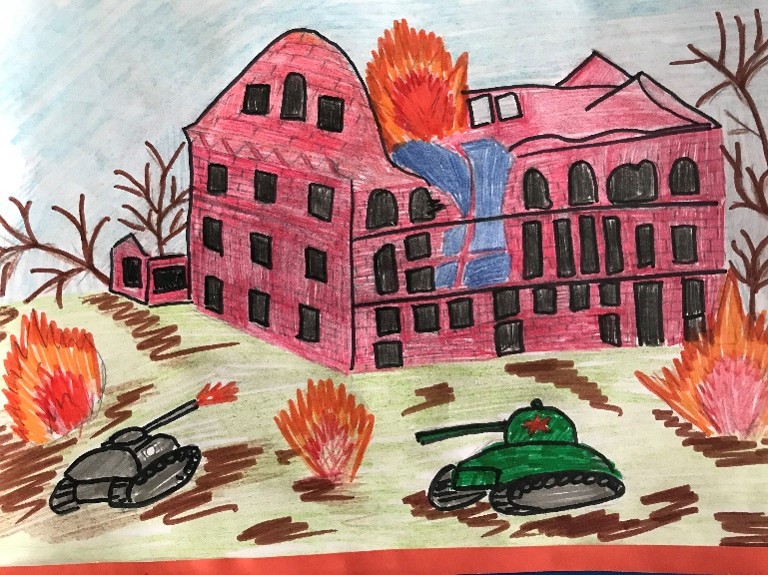
Воспитатели группы №10 «Бельчата»: Музафарова А.Р., Алиулина Ю.Ф.

Лукьянченко Владимир

